1) Причина ошибки в тесте при попытке выбрать значение в поле "*Package unit*" (шаг *And I click Select button of "Package unit" field*): у даннго поля нет кнопки выбора.

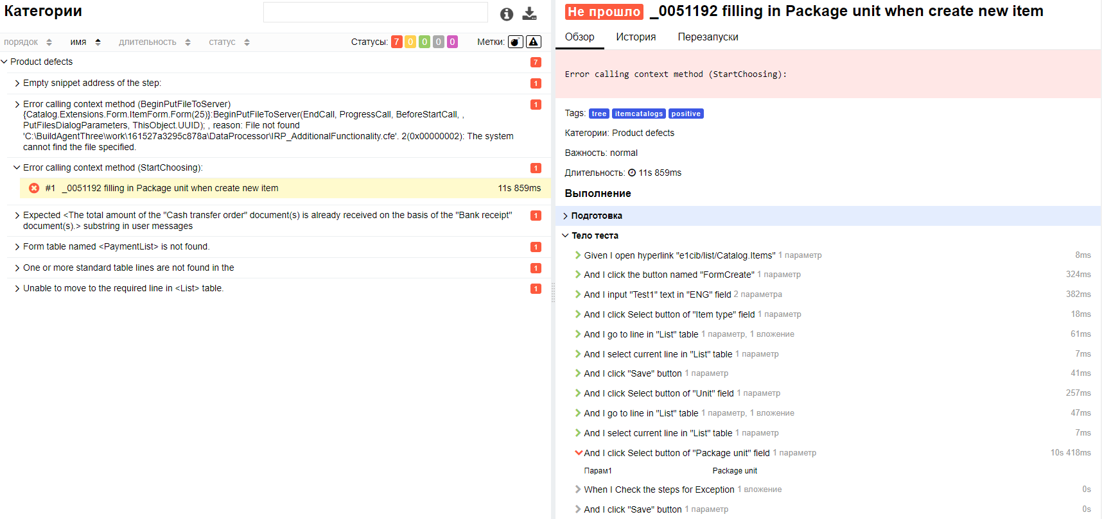

2) Причина ошибки на шаге *And I click choice button of "Partner" attribute in "PaymentList" table*: не найдена таблица с именем "PaymentList"

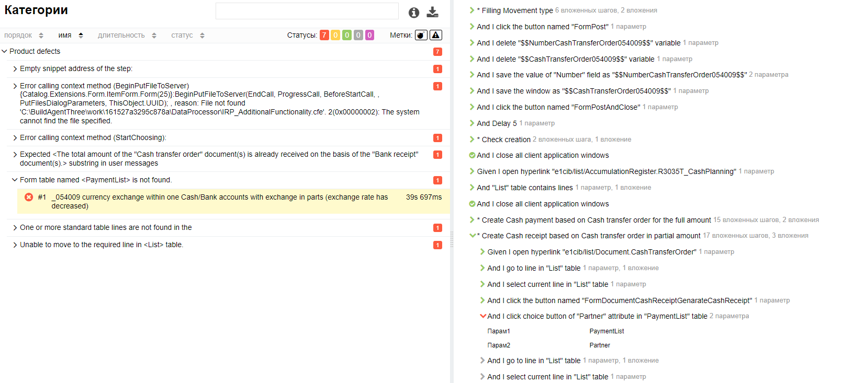

3) Причина ошибки на шаге *And "PaymentList" table contains lines*: в таблице не найдена ожидаемая строка – не рассчиталась сумма в поле "Amount"

